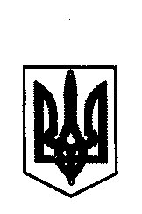

ДЕРГАЧІВСЬКА МІСЬКА РАДА
ВИКОНАВЧИЙ КОМІТЕТ
РІШЕННЯ

Від 12 січня 2016 року № 4

Про роботу комітету з конкурсних торгів в 2015-му році та формування річного плану закупівель на 2016-й рік

Розглянувши інформацію комітету з конкурсних торгів Дергачівської міської ради щодо проведеної ним роботи в 2015-му році та формування річного плану закупівель на 2016-й рік, керуючись Законом України «Про місцеве самоврядування в Україні», виконавчий комітет Дергачівської міської ради –

В И Р І Ш И В:

- Інформацію голови комітету з конкурсних торгів Дергачівської міської ради Христенко О.С. щодо проведеної роботи комітету в 2015-му році та формування річного плану закупівель на 2016 рік прийняти до відома.
- Роботу комітету з конкурсних торгів Дергачівської міської ради визнати задовільною.
- Контроль за виконанням рішення покласти на першого заступника міського голови Кисіля В.Ю.

Дергачівський міський голова О.В.Лисицький

